РОССИЯ
214031 г. СМОЛЕНСК
ул. ИНДУСТРИАЛЬНАЯ - 2
ЗАО “ДИФФУЗИОН ИНСТРУМЕНТ”
Вопросы по гарантии:
тел/факс (4812) 31-73-85 тел. 31-80-29
Отдел сбыта: тел/факс (4812) 61-15-48, 55-30-92



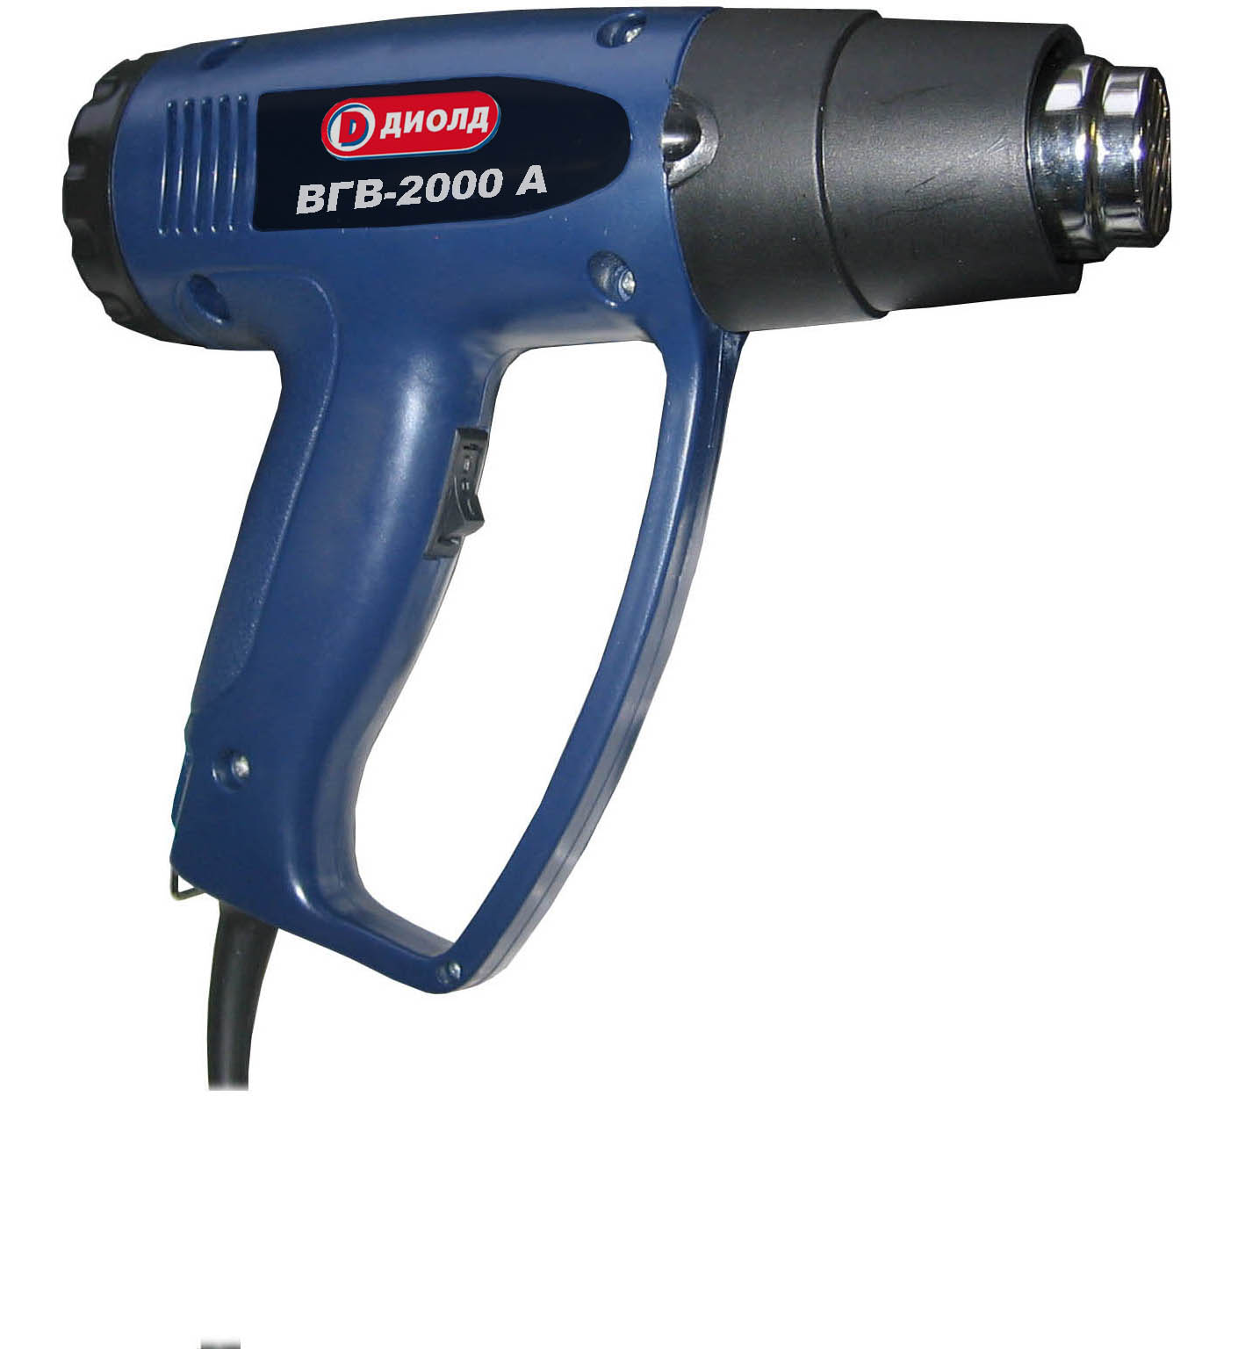

Воздухогрейка горячего воздуха

ВГВ-2000 А

Руководство по эксплуатации
ЖКСН.298710.001-02 РЭ


СМОЛЕНСК

12

Заполняет ремонтное предприятие

Гарантийный номер изделия __________________

Содержание ремонта (наименование и номер по схеме
замененной детали или узла, место и характер дефектов):
___________________________________________________________
___________________________________________________________
___________________________________________________________
___________________________________________________________
___________________________________________________________

Дата ремонта _________________________
^{число, месяц, год}
Подпись лица, производившего ремонт _________________________

Подпись владельца,

подтверждающего ремонт ____________________________________

Штамп ремонтного предприятия
с указанием города

Заполняет ремонтное предприятие

Гарантийный номер изделия __________________

Содержание ремонта (наименование и номер по схеме
замененной детали или узла, место и характер дефектов):
___________________________________________________________
___________________________________________________________
___________________________________________________________
___________________________________________________________
___________________________________________________________

Дата ремонта _________________________
^{число, месяц, год}
Подпись лица, производившего ремонт _________________________

Подпись владельца,

подтверждающего ремонт ____________________________________

Штамп ремонтного предприятия
с указанием города

1

Уважаемый покупатель!

При покупке воздухогрейки горячего воздуха ВГВ-2000 А (в дальнейшем “воздухогрейка”) требуйте проверки ее работоспособности и проверки соответствия комплектности разделу 2 настоящего руководства.
Проверьте отсутствие механических повреждений изделия и наличие в руководстве по эксплуатации гарантийного и отрывных талонов.
Убедитесь, что в талоне на гарантийный ремонт поставлены: штамп магазина, дата продажи и подпись продавца.
ПОМНИТЕ, что при утере гарантийного талона Вы лишаетесь права на бесплатный гарантийный ремонт.
Перед включением воздухогрейки внимательно ознакомьтесь с настоящим руководством. Изучите требования безопасности и указания по эксплуатации изделия.
Постоянное улучшение продукции торговой марки “ДИОЛД” является долгосрочной политикой ЗАО “Диффузион Инструмент”, поэтому изготовитель оставляет за собой право на усовершенствование конструкции изделий без предварительного уведомления и отражения в “Руководстве по эксплуатации”.

Общие сведения и назначение

1.1. Принцип работы воздухогрейки заключается в том, что холодный воздух из окружающей среды, проходя через нагревательное устройство изделия нагревается и регулируемым по температуре и объему воздушным потоком выходит из сопла. Направляя горячий поток воздуха можно проводить следующие операции: сушку лакокрасочных покрытий; оттаивания обледеневших предметов, таких как трубы, замки и т.д.; раскрепления винтов и гаек; удаления старой краски; нанесения натурального рисунка древесины перед покрытием лаком и прочих операций в бытовых и аналогичных условиях.
Внимание: Воздухогрейка не предназначена для эксплуатации в профессиональных целях.
1.2. Воздухогрейка предназначена для эксплуатации в районах умеренного климата, исполнение УХЛ, категория размещения 3.1 по ГОСТ 15150-69, при температуре окружающего воздуха от минус 15°С до плюс 35°С.
1.3. В настоящем руководстве изложены основные сведения и требования, необходимые для правильной эксплуатации изделия, от соблюдения которых зависит надежная работа воздухогрейки.

Комплект поставки

№ | Наименование | Кол.
1. | Воздухогрейка | 1
2. | Комплект насадок (4 шт.) | 1
3. | Скребок с ручкой | 1
4. | Ручка держатель в сборе | 1
5. | Комплект скребков (3 шт.) | 1
6. | Руководство по эксплуатации | 1
7. | Адреса гарантийных мастерских по ремонту | 1
8. | Упаковка | 1
2

- Технические характеристики

№ | Наименование параметра | Значение
1 | Номинальная потребляемая мощность, Вт | 2000
2 | Напряжение питающей сети, В | 220±10%
3 | Частота питающей сети, Гц | 50±5%
4 | Рабочая температура, °С, не менее  1-й режим работы  2-й режим работы | 400  550
5 | Объем воздушного потока, л/мин  1-й режим работы  2-й режим работы | 300  500
6 | Режим работы, мин | S2-30
7 | Тип электродвигателя | однофазный, коллекторный
8 | Масса без шнура, кг, не более | 0,7
9 | Класс машины | II
10 | Габаритные размеры, мм, не более  длина х ширина х высота | 240 х 75 х 210
11 | Срок службы, лет | 5

- Указания по технике безопасности

  - Электробезопасность при работе изделия обеспечивается ее двойной изоляцией.
  - Применять воздухогрейку разрешается только в соответствии с назначением, указанным в руководстве по эксплуатации.
  - Запрещается:
- эксплуатировать воздухогрейку в условиях воздействия капель и брызг, а также на открытых площадках во время дождя или снегопада;
- эксплуатировать воздухогрейку во взрывоопасных помещениях или с химически активной средой, разрушающей металлы и изоляцию;
- заземлять воздухогрейку;
- оставлять без надзора воздухогрейку, присоединенную к питающей сети;
- натягивать и перекручивать шнур, подвергать его нагрузкам (ставить на него груз);
- эксплуатировать воздухогрейку при возникновении во время работы хотя бы одной из следующих неисправностей: повреждения штепсельной вилки, провода или его защитной оболочки; нечеткой работы выключателя; появления дыма или запаха, характерного для горящей изоляции; появления повышенного шума, стука, вибрации; поломки, появления трещин в корпусных деталях.
  - Воздухогрейкой разрешается производить работы без применения индивидуальных диэлектрических средств защиты.
  - Во время работы избегайте любого соприкосновения тела с заземленными поверхностями, например трубами водоснабжения, радиаторами, электробытовой техникой.

11

ОТРЫВНОЙ ТАЛОН НА ГАРАНТИЙНЫЙ РЕМОНТ
ЗАО “Диффузион Инструмент”

Действителен при заполнении

Заполняет предприятие-изготовитель
Л и н и я о т р е з а

Воздухогрейка горячего воздуха ВГВ-2000 А

Дата выпуска
Представитель ОТК завода-изготовителя
Штамп ОТК

Адрес для возврата талона на предприятие-изготовитель:
Россия, 214031, г. Смоленск, ул. Индустриальная, 2
ЗАО "Диффузион Инструмент".

Заполняет торговое предприятие

Дата продажи _________________
^{число, месяц, год}
Продавец ____________________
^{подпись или штамп}
Штамп магазина

ОТРЫВНОЙ ТАЛОН НА ГАРАНТИЙНЫЙ РЕМОНТ
ЗАО “Диффузион Инструмент”

Действителен при заполнении

Заполняет предприятие-изготовитель
Л и н и я о т р е з а

Воздухогрейка горячего воздуха ВГВ-2000 А

Дата выпуска
Представитель ОТК завода-изготовителя
Штамп ОТК

Адрес для возврата талона на предприятие-изготовитель:
Россия, 214031, г. Смоленск, ул. Индустриальная, 2
ЗАО "Диффузион Инструмент".

Заполняет торговое предприятие

Дата продажи _________________
^{число, месяц, год}
Продавец ____________________
^{подпись или штамп}
Штамп магазина
10

Заполняет ремонтное предприятие

Гарантийный номер изделия __________________

Содержание ремонта (наименование и номер по схеме
замененной детали или узла, место и характер дефектов):
___________________________________________________________
___________________________________________________________
___________________________________________________________
___________________________________________________________
___________________________________________________________

Дата ремонта _________________________
^{число, месяц, год}
Подпись лица, производившего ремонт _________________________

Подпись владельца,

подтверждающего ремонт ____________________________________

Штамп ремонтного предприятия
с указанием города

Заполняет ремонтное предприятие

Гарантийный номер изделия __________________

Содержание ремонта (наименование и номер по схеме
замененной детали или узла, место и характер дефектов):
___________________________________________________________
___________________________________________________________
___________________________________________________________
___________________________________________________________
___________________________________________________________

Дата ремонта _________________________
^{число, месяц, год}
Подпись лица, производившего ремонт _________________________

Подпись владельца,

подтверждающего ремонт ____________________________________

Штамп ремонтного предприятия
с указанием города

3

4.6. При эксплуатации воздухогрейки необходимо бережно обращаться с ней, не подвергать её ударам и перегрузкам.
4.7. Шнур изделия должен быть защищен от случайного повреждения. Непосредственное соприкосновение шнура с горячими и масляными поверхностями не допускается.
4.8. Воздухогрейка должна быть отключена выключателем при внезапной остановке (вследствие исчезновения напряжения в сети, остановки эл. двигателя и т.п.).
  - Воздухогрейка должна быть отключена от сети штепсельной вилкой:
- при переносе изделия с одного места на другое;
- при перерыве в работе и по окончании работы.
4.10. Используйте полностью развернутые и безопасные удлинительные шнуры на 16 А.
4.11. Используйте только инструмент и насадки, прилагаемые в комплекте поставки.
4.12. При работе трубка выпуска горячего воздуха воздухогрейки может нагреваться до температуры 600°С, поэтому будьте осторожны, во избежание получения ожогов, используйте защитные очки, перчатки и спец. одежду.
4.13. Во время работы соблюдайте следующие меры безопасности:
- не касайтесь трубки выпуска горячего воздуха, насадки и нагреваемого предмета, так как они чрезвычайно сильно нагреваются;
- никогда не направляйте поток горячего воздуха на людей и животных;
- не используйте данное изделие для сушки одежды и волос;
- не направляйте струю горячего воздуха прямо на стеклянную поверхность;
- не пользуйтесь данным изделием вблизи воспламеняющихся газов и горючих веществ (повышенная взрывоопасность);
- при работе с пластмассой, краской, лаком и подобными материалами могут выделяться воспламеняющиеся и ядовитые газы, поэтому будьте внимательны, обеспечьте проветриваемость рабочей зоны в которой производите работы;
- для безопасности имейте под рукой ведро воды или огнетушитель (на случай воспламенения каких-либо предметов);
- не пользуйтесь воздухогрейкой во влажной среде;
- не закрывайте отверстия для забора холодного воздуха и выпуска горячего воздуха;
- примите во внимание то, что тепло может быть передано горючим материалам, находящимся вне поле зрения;
- по окончании работы воздухогрейкой нужно поместить её на подставку и дать остыть и только после этого убирать на хранение.
4.14. По уровню вибрации и шума воздухогрейка соответствует требованиям нормативной документации по безопасности.
4.15. Несколько советов лицу, эксплуатирующему воздухогрейку:
- для определения оптимальной температуры, начинайте работать с более низкой температуры;
- температура понижается при увеличении расстояния между обрабатываемой поверхностью и отверстием для выпуска воздуха;
- необходимая температура зависит от обрабатываемого материала;
- не допускайте к работе с данным изделием детей.

4

5. Подготовка воздухогрейки к работе и порядок работы

5.1. Перед началом работы и во время ее необходимо соблюдать требования раздела 4 “Указания по технике безопасности” настоящего руководства.
5.2. Перед началом работы необходимо убедиться в следующем:
- переключатель выключен, т.е. находится в среднем положении;
- обрабатываемая поверхность чистая, без пыли, так как загрязненный воздух повреждает эл. двигатель;
- ничто не попало в отверстие для выпуска воздуха.
5.3. В зависимости от вида работ установить необходимую насадку.
5.4. Включить воздухогрейку и установить необходимый температурный уровень.
Для включения воздухогрейки необходимо переключатель установить в среднее положение, т.е. выключено, подключить электрошнур изделия к сети, затем установить переключатель в положение I или II в зависимости от необходимой температуры, которая достигает заданной величины через минуту после включения.
Установка переключателя в положение I – соответствует рабочей температуре не менее 400°С, в положение II - не менее 500°С.
  - После нагрева направить поток горячего воздуха на рабочую поверхность.
  - Внимание! Запрещается сразу выключать воздухогрейку после работы во II положении переключателя. Для этого надо установить переключатель в положение I, дать проработать около минуты и после этого выключить воздухогрейку, т.е. установить переключатель в среднее положение.
5.7. Рекомендации по применению воздухогрейки:
- при удалении краски, лака с окон всегда используйте стеклозащитную насадку, а при работе рядом со стеклом удаляйте краску ручным скребком;
- не используйте воздухогрейку для удаления краски на окнах в металлических рамах;
- при размораживании замерзших водопроводных труб, используйте отражающую насадку, при этом равномерно нагревайте замерзший участок. Не размораживайте водопроводные трубы, изготовленные из пластмассы;
- при размораживании замерзших замков, используйте сужающую насадку;
- при сушке краски, лака, гипса, строительного раствора и штукатурки, устанавливайте переключатель на низкую температуру и увеличивайте расстояние между воздухогрейкой и обрабатываемой поверхностью.

6. Техническое обслуживание

6.1. Правильная эксплуатация и своевременное техническое обслуживание воздухогрейки гарантирует ее надежную и длительную работу.
6.2. Ремонт и обслуживание воздухогрейки необходимо проводить только в гарантийных мастерских по ремонту. Работы по обслуживанию воздухогрейки производятся за счет владельца.
6.3. Хранить воздухогрейку необхоимо в сухом отапливаемом помещении при температуре не ниже +5°С, в воздухе которого отсутствуют пары кислот и других вредных веществ, отрицательно действующих на материалы из которых изготовлено изделие.
9

ОТРЫВНОЙ ТАЛОН НА ГАРАНТИЙНЫЙ РЕМОНТ
ЗАО “Диффузион Инструмент”

Действителен при заполнении

Заполняет предприятие-изготовитель
Л и н и я о т р е з а

Воздухогрейка горячего воздуха ВГВ-2000 А

Дата выпуска
Представитель ОТК завода-изготовителя
Штамп ОТК

Адрес для возврата талона на предприятие-изготовитель:
Россия, 214031, г. Смоленск, ул. Индустриальная, 2
ЗАО "Диффузион Инструмент".

Заполняет торговое предприятие

Дата продажи _________________
^{число, месяц, год}
Продавец ____________________
^{подпись или штамп}
Штамп магазина

ОТРЫВНОЙ ТАЛОН НА ГАРАНТИЙНЫЙ РЕМОНТ
ЗАО “Диффузион Инструмент”

Действителен при заполнении

Заполняет предприятие-изготовитель
Л и н и я о т р е з а

Воздухогрейка горячего воздуха ВГВ-2000 А

Дата выпуска
Представитель ОТК завода-изготовителя
Штамп ОТК

Адрес для возврата талона на предприятие-изготовитель:
Россия, 214031, г. Смоленск, ул. Индустриальная, 2
ЗАО "Диффузион Инструмент".

Заполняет торговое предприятие

Дата продажи _________________
^{число, месяц, год}
Продавец ____________________
^{подпись или штамп}
Штамп магазина
8

Перечень проведенных гарантийных ремонтов

Заполняет ремонтное предприятие

Гарантийный номер изделия ________________________________

Гарантийный талон | Содержание ремонта (наименование и номер по схеме замененной детали или узла, место и характер дефектов). | Подпись лица производившего ремонт | Дата ремонта | Подпись  владельца изделия | Штамп ремонтного предприятия
1
2
3
4

5

7. Гарантийные обязательства

  - Изготовитель гарантирует соответствие воздухогрейки требованиям технических условий ЖКСН.298710.001 ТУ при соблюдении потребителем условий эксплуатации и хранения, установленных настоящим руководством по эксплуатации.
  - Гарантийный срок эксплуатации ВГВ-2000 А – 1 год с даты продажи.
  - При отсутствии в талоне на гарантийный ремонт даты продажи, или печати магазина, или подписи продавца гарантийный срок исчисляется с даты выпуска воздухогрейки.
7.4. Гарантийный срок хранения в упаковке изготовителя не более одного года со дня изготовления.
  - В течение гарантийного срока эксплуатации владелец имеет право на бесплатный ремонт при предъявлении гарантийного талона. Без предъявления гарантийного талона или нарушении защитной маркировки от вскрытия воздухогрейки гарантийный ремонт не производится.
  - Гарантии не распpостраняются на воздухогрейку, имеющую дефекты, вызванные эксплуатацией изделия с нарушением требований данного документа:
- самостоятельным ремонтом, разборкой или переделкой изделия;
- работой изделия в условиях перегрузки;
- механическими повреждениями в результате удара, падения и т.п.;
- повреждения в результате воздействия огня, агрессивных веществ и т.д.;
- сильным загрязнением внутренних полостей воздухогрейки, проникновением жидкостей внутрь изделия;
- подключением в электрическую сеть с параметрами, отличными от указанных в данном документе.
  - Гарантия не распространяется на рабочий инструмент, быстроизнашиваемые части изделия и индивидуальную упаковку (коробку, кейс).
  - Срок службы изделия - 5 лет. По истечении срока службы необходимо произвести техническое обслуживание воздухогрейки в ремонтных мастерских за счет владельца, с удалением продуктов износа и пыли. Использование воздухогрейки по истечении срока службы допускается только в случае её соответствия требованиям безопасности, перечисленным в разделе 4 данного руководства.
  - Продолжительность гарантийного ремонта в авторизированных сервисных центрах ЗАО “Диффузион Инструмент” до 30 дней (за исключением времени доставки).

6

ДЛЯ ЗАМЕТОК

7

8. Свидетельство о приемке

Воздухогрейка горячего воздуха ВГВ-2000 А соответствует техническим условиям ЖКСН.298710.001 ТУ и признана годной к эксплуатации, имеется сертификат соответствия.

Дата изготовления ___________________________

Обозначение изделия | М.П.
ВГВ-2000 А

Действителен при заполнении

ГАРАНТИЙНЫЙ ТАЛОН

Заполняет предприятие-изготовитель

Воздухогрейка горячего воздуха ВГВ-2000 А

Дата выпуска
Представитель ОТК завода-изготовителя
Штамп ОТК

Адрес для предъявления претензий к качеству работы ВГВ-2000 А:
Россия, 214031, г. Смоленск, ул. Индустриальная, 2
ЗАО “Диффузион Инструмент”
Заполняет торговое предприятие

Дата продажи ____________________
^{число, месяц, год}
Продавец ______________________
^{подпись или штамп}

Штамп магазина
Подтверждение покупателя

При покупке изделия ВГВ-2000 А подтверждаю, что претензий по внешнему виду, комплектности и качеству товара не имею.
С информацией о сроках и условиях гарантийного и технического обслуживания изделия ознакомлен и согласен.
С назначением изделия, требованиями по эксплуатации и безопасности ознакомлен.

Покупатель ____________________________
подпись покупателя

